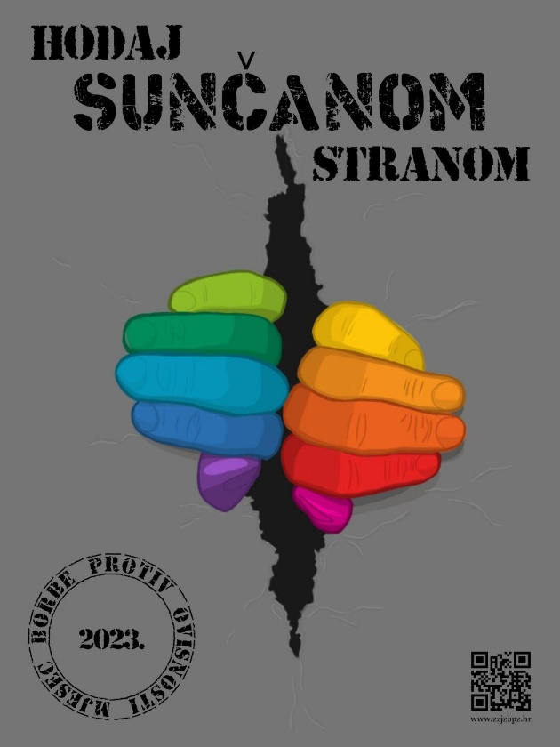

**12. studeni 2023.**

6. javna tribina "Stop ovisnosti i anksioznosti"

Voditeljica:  Martina Jurić, univ.bacc.med,techn

Predavanja: Anksioznost -KBT pristup

Predavačica: Tatjana Prvulović Mirković, dr.med., specijalist psihijatrije,

uži specijalist iz psihoterapije,  kognitivno- bihevioralni terapeut,  NLP master practitioner

Timski pristup u radu s ovisnicima kroz bolnički i izvanbolnički tretman:

Predavačice: Olivera Grgić , dip.soc.radnica, Ana Marić

univ, bacc.paed.soc

Kino dvorana u Oriovcu u 18,00 sati

Kluba liječenih alkoholičara " Jasni vidici, Općina Oriovac i HEP- a

**15. studeni 2023.**

Otvaranje „Mjeseca borbe protiv ovisnosti 15.11.-15.12.2023.“

Gradska tržnica -Slavonski Brod, 10,00 – 12,00 sati

Služba za zaštitu mentalnog zdravlja, prevenciju i izvanbolničko liječenje ovisnosti, Nastavnog zavoda za javno zdravstvo Brodsko-posavske županije

**16. i 17. studeni 2023.**

11. brodski simpozij o alkoholizmu kockanju i modrenim ovisnostima "Rizični faktori i ovisnosti – izazovi i perspektive"

A. Cesarca 71, Slavonski Brod

Katedra za javno zdravstvo Medicinskog fakulteta Osijek Sveučilište Josipa Juraja Strossmayera u Osijeku i Služba za zaštitu mentalnog zdravlja, prevenciju i izvanbolničko liječenje ovisnosti, Nastavnog zavoda za javno zdravstvo Brodsko-posavske županije uz potporu Ministarstva zdravstva

**20. studeni 2023.**

Interaktivno predavanje Zdrav za 5: „Nula promila“:

Predavačica: Irena Held, struč. spec. crim. i Tamara Brezičević, dipl. soc. radnica

Osnovna škola „Đuro Pilar“, Slavonski Brod

Policijska uprava Brodsko-posavska, Služba za zaštitu mentalnog zdravlja, prevenciju i izvanbolničko liječenje ovisnosti, Nastavnog zavoda za javno zdravstvo Brodsko-posavske županiji

**21. studeni 2023.**

Predavanja: Ovisnosti-Preventivni program" i

"Utjecaj ovisnosti na cijelu obitelj"

Predavači: Monika Golemović Mikić, dr. med. spec. psihijatrije i Dinko Mikolčević, radni terapeut

Srednja medicinska škola u Slavonskom Brodu

Srednja medicina škola Slavonski Brod

**21. studeni 2023.**

Interaktivno predavanje za roditelje: „Suvremeni izazovi obiteljskog odgoja“:

Predavačica: Jelena Rukavina, mag. psih. i Lucija Brnić, dipl. pedagog

Gimnazija „Matija Mesić“, Slavonski Brod, 17,00 h

Gimnazija „Matija Mesić“

**22. studeni 2023.**

Interaktivno predavanje Zdrav za 5: „Nula promila“:

Predavačica: Irena Held, struč. spec. crim. i Tamara Brezičević, dipl. soc. radnica

Osnovna škola „Vladimir Nazor“, Adžamovci

Policijska uprava Brodsko-posavska, Služba za zaštitu mentalnog zdravlja, prevenciju i izvanbolničko liječenje ovisnosti, Nastavnog zavoda za javno zdravstvo Brodsko-posavske županiji

**23. studeni 2023.**

Interaktivno predavanje Zdrav za 5: „Nula promila“:

Predavačice: Irena Held, struč. spec. crim. i Tamara Brezičević, dipl. soc. radnica

Osnovna škola „Mato Lovrak“, Nova Gradiška

Policijska uprava Brodsko-posavska, Služba za zaštitu mentalnog zdravlja, prevenciju i izvanbolničko liječenje ovisnosti, Nastavnog zavoda za javno zdravstvo Brodsko-posavske županije

**24. studeni 2023.**

Interaktivno predavanje Zdrav za 5: „Nula promila“:

Predavačice: Irena Held, struč. spec. crim. i Tamara Brezičević, dipl. soc. radnica

Osnovna škola „Đuro Pilar“, Slavonski Brod

Policijska uprava Brodsko-posavska, Služba za zaštitu mentalnog zdravlja, prevenciju i izvanbolničko liječenje ovisnosti, Nastavnog zavoda za javno zdravstvo Brodsko-posavske županije

**27. studeni 2023.**

Interaktivno predavanje Zdrav za 5: „Nula promila“:

Predavačice: Irena Held, struč. spec. crim. i Tamara Brezičević, dipl. soc. radnica

Osnovna škola „Vladimir Nazor“, Slavonski Brod

Policijska uprava Brodsko-posavska, Služba za zaštitu mentalnog zdravlja, prevenciju i izvanbolničko liječenje ovisnosti, Nastavnog zavoda za javno zdravstvo Brodsko-posavske županije

**28. studeni 2023.**

Interaktivno predavanje Zdrav za 5: „Nula promila“:

Predavačice: Irena Held, struč. spec. crim. i Tamara Brezičević, dipl. soc. radnica

Osnovna škola „Antun Matija Reljković, Bebrina

Policijska uprava Brodsko-posavska, Služba za zaštitu mentalnog zdravlja, prevenciju i izvanbolničko liječenje ovisnosti, Nastavnog zavoda za javno zdravstvo Brodsko-posavske županije

**28. studeni 2023.**

„Budi kreativan – osjećaj se bolje“

Radionica za korisnike Službe za zaštitu mentalnog zdravlja, prevencije i izvanbolničkog liječenja ovisnosti, Nastavnog zavoda za javno zdravstvo BPŽ

Voditeljica: Anita Kristijan

A. Cesarca 71, Slavonski Brod, 13,00 – 14,30 sati

Služba za zaštitu mentalnog zdravlja, prevenciju i izvanbolničko liječenje ovisnosti, Nastavnog zavoda za javno zdravstvo Brodsko-posavske županije uz potporu Ministarstva zdravstva

**29. studeni 2023.**

Interaktivno predavanje Zdrav za 5: „Nula promila“:

Predavačice: Irena Held, struč. spec. crim. i Tamara Brezičević, dipl. soc. radnica

Osnovna škola „Mato Lovrak“, Nova Gradiška

Policijska uprava Brodsko-posavska, Služba za zaštitu mentalnog zdravlja, prevenciju i izvanbolničko liječenje ovisnosti, Nastavnog zavoda za javno zdravstvo Brodsko-posavske županije

**1. prosinac 2023.**

"Mjesec borbe protiv ovisnosti 15.11. - 15.12. 2023. godine“   
- prezentacija stvaralaštva mladih Crvenog križa osnovnih i srednjih škola

Dom HVIDRA, Stjepana Marjanovića 2, Slavonski Brod u 10,00 sati

Gradsko društvo Crvenog križa Slavonski Brod

**1. prosinac 2023.**

Okrugli stol „Unapređenje mentalnog zdravlja u svrhu prevencije ovisnosti“

Gradsko društvo Crvenog križa Slavonski Brod E. Kumičića 3, Slavonski Brod u 13,00 sati

Gradsko društvo Crvenog križa Slavonski Brod

**4. prosinac 2023.**

Interaktivno predavanje Zdrav za 5: „Nula promila“:

Predavačice: Irena Held, struč. spec. crim. i Tamara Brezičević, dipl. soc. radnica

Osnovna škola „Matija Antun Relković, Davor

Policijska uprava Brodsko-posavska, Služba za zaštitu mentalnog zdravlja, prevenciju i izvanbolničko liječenje ovisnosti, Nastavnog zavoda za javno zdravstvo Brodsko-posavske županije

**5. prosinac 2023.**

Interaktivno predavanje Zdrav za 5: „Nula promila“:

Predavačice: Irena Held, struč. spec. crim. i Tamara Brezičević, dipl. soc. radnica

Osnovna škola „Ivan Meštrović“, Vrpolje

Policijska uprava Brodsko-posavska, Služba za zaštitu mentalnog zdravlja, prevenciju i izvanbolničko liječenje ovisnosti, Nastavnog zavoda za javno zdravstvo Brodsko-posavske županije

**5. prosinac 2023.**

Radionica „Kako reći ne ovisnostima, a da uspješnoj karijeri?“

Voditeljica radionice: Barbara Markovac, mag. psych.

CISOK, Ante Starčevića 5, Slavonski Brod u 8,00 sati

Hrvatski zavod za zapošljavanje, Područni ured Slavonski Brod

**6. prosinac 2023.**

Predstavljanje rezultata anketnog istraživanja "Problematika alkoholizma, kockanja i modernih tehnologija među srednjoškolcima grada Slavonskog Broda"

A. Cesarca 71, Slavonski Brod u 12,00 sati

Služba za zaštitu mentalnog zdravlja, prevenciju i izvanbolničko liječenje ovisnosti, Nastavnog zavoda za javno zdravstvo Brodsko-posavske županije uz potporu Ministarstva zdravstva

**8. prosinac 2023.**

Radionica „Opojna sredstva – kada prestaje zabava, a počinje problem?“

Voditeljica radionice: Jana Matuško, ???

CISOK, Ante Starčevića 5, Slavonski Brod u 10,40 sati

Hrvatski zavod za zapošljavanje, Područni ured Slavonski Brod

**15. studeni – 15. prosinac 2023.**

Virtualna izložba plakata na temu „Hodaj sunčanom stranom“

Likovna skupina Gimnazije "Matija Mesić" Slavonski Brod

Mentorica: Snježana Kauzlarić, dipl. povjesničar umjetnosti

